Cómo acceder a Office 365 y a Teams [del jardín de niños al 5.º grado]
¿Qué es Teams?
Teams es una plataforma digital dentro de Office 365 que reúne conversaciones, contenido y aplicaciones en un solo lugar. Permite a los profesores crear salones de clase colaborativos sin papel y también se puede utilizar para crear comunidades de aprendizaje profesional.
Usted ya tiene acceso a las herramientas a través de la cuenta de Office 365 del Distrito Escolar de Issaquah (Issaquah School District, ISD).

Cómo acceder a Office 365 y a Teams desde Clever
Puede acceder a su cuenta de Office 365 desde Clever. Solo necesitará iniciar sesión una vez desde su cuenta de Clever para guardar su nombre de usuario y contraseña de Office. La primera vez que inicie sesión, usará lo siguiente:
Nombre de usuario: nombre de usuario de Clever como dirección de correo electrónico (p. ej., moorjos25@issaquah.wednet.edu)
Contraseña: contraseña de Clever (n.º de identificación del alumno)

Cómo acceder a Teams desde Office.com
Visite Teams al iniciar sesión en Office.com y después haga clic en el ícono de Teams en la parte superior del panel o descargue la aplicación (android || iOS).
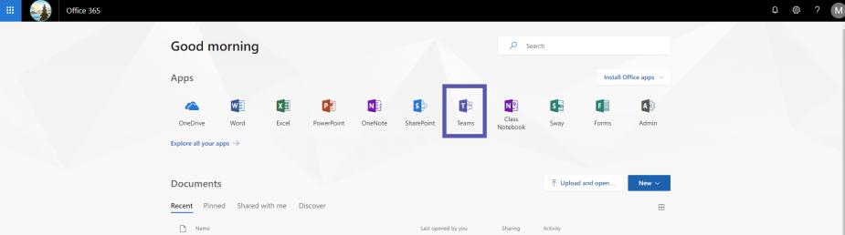
También puede instalar la aplicación para escritorio de Teams en su computadora.

Cómo iniciar sesión en Teams
Use las siguientes credenciales:
Nombre de usuario: nombre de usuario del ISD como dirección de correo electrónico (p. ej., moorjos25@issaquah.wednet.edu)
Contraseña: contraseña de la red del ISD (la que usa cuando ingresa a una computadora en la escuela)

Cómo acceder a sus equipos
Después de iniciar sesión en Office y hacer clic en el ícono de Teams, verá sus Teams (Equipos) de clase. Haga clic en el equipo con el que desea interactuar. Esto abrirá el equipo. A la izquierda, verá una lista de canales para su clase. Cada uno de estos canales tiene un espacio para tener conversaciones llamado "Posts" (Publicaciones) y un lugar para compartir archivos llamado "Files" (Archivos).
Cada profesor tendrá una configuración y expectativas ligeramente diferentes sobre cómo y dónde interactuar en los equipos. Es importante prestar atención a estas expectativas y normas para apoyar un entorno enriquecedor y colaborativo.

Un par de cosas a tener en cuenta
- Asegúrese de estar donde quiere estar. Busque el ícono del equipo en la parte superior para asegurarse de que está en el equipo correcto. Luego, también verifique el nombre del canal al lado del ícono.

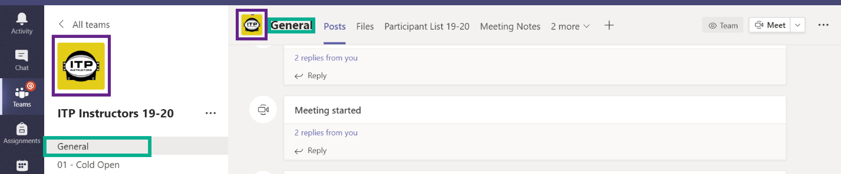
- Use el botón "Reply" (Responder) con cuidado. Los hilos de conversación en los equipos pueden hacerse bastante largos y, si no tiene cuidado, puede terminar respondiendo a la conversación incorrecta o, lo que podría ser peor, comenzar una conversación completamente nueva.

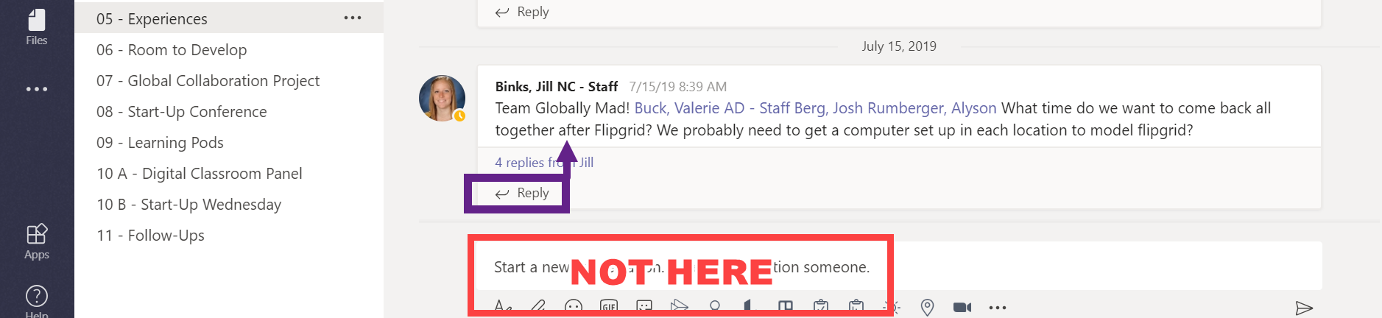

- Todos los miembros del equipo pueden editar cualquier documento de Microsoft que suba a una conversación o a la pestaña de archivos. Esto es excelente para la colaboración, pero significa que es muy importante que preste atención a dónde está y dónde coloca las cosas.

Cómo unirse a una reunión en Teams
- Inicie sesión en Teams y haga clic en el equipo donde se llevará a cabo la reunión.
- A continuación, vaya al canal donde se llevará a cabo la reunión.
- Una vez ahí, únase a la videollamada. 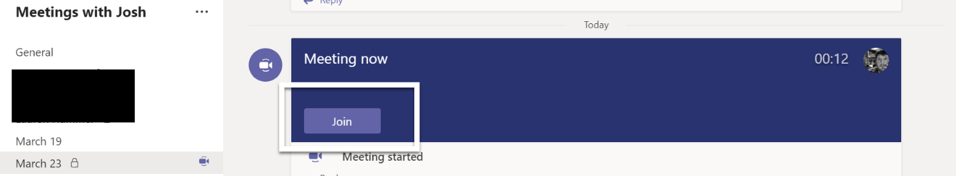

- Para unirse a la videollamada, debería ver una barra grande de color morado con el botón "Join" (Unirse). Haga clic en ese botón y luego haga las siguientes elecciones:
  - Desactive la cámara.
  - Desactive el micrófono.
  - Después, haga clic en "Join" (Unirse).

